**به نام خدا**

**دینامیک ماشین -** **تکلیف شماره یک**

نام و نام خانوادگی: آرمان قلی بیکیان شماره دانشجویی: 9929423

**پرسش اول:** محاسبات

با توجه به سرعت V نوار نقاله برای آنکه طول کیک ها به اندازه L باشد، سرعت دورانی دیسک ω را تعیین کنید.

**پاسخ:**

$$V=\frac{L}{Δt} ⇒ Δt= \frac{L}{V} ⇒ T=\frac{L}{2V}=4 s ⇒ ω=\frac{L}{T}=90 \frac{deg}{s}$$

$$Δt=\frac{T}{2}$$

**پرسش دوم:** بخش نرم افزاری

با استفاده از نرم افزار ADAMS حرکت مکانیزم را مدلسازی کنید و موارد زیر را استخراج کنید:

**الف)** پروفایل سرعت دورانی لینک L2 برای یک دور کامل دیسک

**ب)** پروفایل سرعت خطی لغزنده L4 برای یک دور کامل دیسک

**ج)** سرعت دورانی لینک L3 در لحظه ای که $θ=110°$

**پاسخ:**

فایل این مدل سازي با نام DOM_HW2_Arman_Gholibeikian_9929423.binو فایل ویدیو این مدل سازي با نام DOM_HW2_Arman_Gholibeikian_9929423.avi در سامانه بارگزاري شد. نمایی از مدل سازي در شکل 2 - الف آورده شده.

همچنین برای دسترسی به روز به فایل های پروژه از جمله فایل های CAD می توان به repositoryزیر مراجعه کرد

[GitHub](https://github.com/Armangb1/dynamic_machine_project.git)

**شکل2 -الف: نماي مدل مکانیزم در نرم افزار ادمز**

|  |  |  |  |
| --- | --- | --- | --- |
| H | 1066 mm | B | 300 mm |
| L | 150 mm | R | 200 mm |
| W | 75 mm | L1 | 640 mm |
| Z | 60 mm | L2 | 580 mm |
| V | 75 | L3 | 146 mm |
| ω | 90 $\frac{deg}{s}$ | θ | 110° |

**شکل2 -ب: دیمانسیون مکانیزم**

همانطور که در بخش 1 محاسبه شد دوره تناوب دیسک 4 ثانیه میباشد. پس اطلاعات خواسته شده در 4 ثانیه به شرح زیر است:

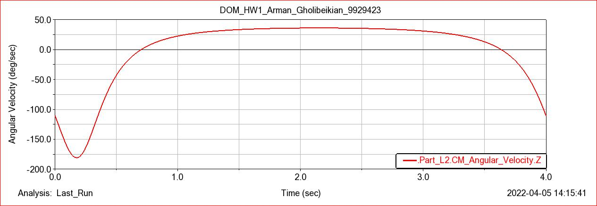

**شکل 2 – پ: پروفایل سرعت دورانی لینک L2**

**شکل 2 – ت: پروفایل سرعت خطی لینک L4**

در هر تناوب لینکL3 2بار از $θ=110°$ عبور می کند که مطابق نمودار زیر یکبار با سرعت دورانی $ω_{1}=161 \frac{deg}{s}$ و یکبار با سرعت $ω_{2}=-38.45 \frac{deg}{s}$ از نقطه مورد نظر عبور میکند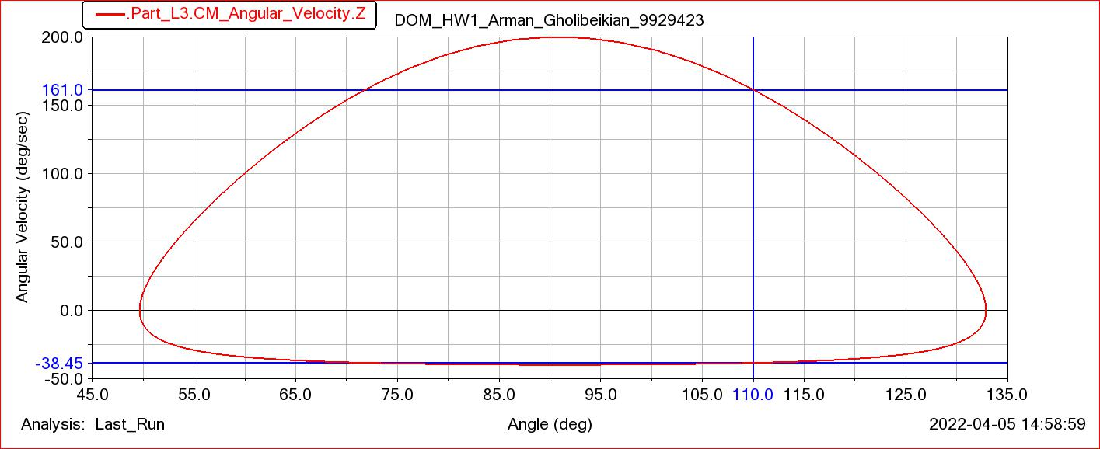

**شکل 2 – ث: نمودار سرعت دورانی – زاویه لینک L3**

**پرسش سوم:** حل گرافیکی دستی

سرعت دورانی لینک L3 در لحظه ای که $θ=110°$ است را به روش گرافیکی سرعت نسبی محاسبه کنید.

**پاسخ:**

همانطور که در محاسبات گرافیکی حساب شد $ω_{1}=153.1 \frac{deg}{s}$ و $ω_{2}=-40.3 \frac{deg}{s}$ بدست آمد.

**پرسش چهارم:** مقایسه محاسبات دستی و نرم افزاری

سرعت دورانی لینک L3 در لحظه ای که $θ=110°$ است را که در قسمت 2-ج و 3 بدست آورده اید را با هم مقایسه کنید. درصد خطای محاسبه دستی را نسبت به حل نرم افزاری بدست آورید

نتایج به دست آمده از محاسبات دستی:

$$ω_{1}=153.1 \frac{deg}{s}$$

$$ω_{2}=-40.3 \frac{deg}{s}$$

نتایج به دست آمده از محاسبات نرم افزاری:

$${\overline{ω}}_{1}=161 \frac{deg}{s}$$

$${\overline{ω}}_{2}=-38.45 \frac{deg}{s}$$

مقایسه:

$$\left|ω_{1}- {\overline{ω}}_{1}\right|=7.9 \frac{deg}{s} ⇒ \frac{\left|ω_{1}- {\overline{ω}}_{1}\right|}{{\overline{ω}}_{1}}= 4.9\%$$

$$\left|ω_{2}- {\overline{ω}}_{2}\right|=1.85 \frac{deg}{s} ⇒ \frac{\left|ω_{1}- {\overline{ω}}_{1}\right|}{{\overline{ω}}_{1}}= 4.8\%$$

در نتیجه جواب نرم افزاری با جواب دستی حدود 5 درصد با هم تفاوت دارند